Міністерство освіти і науки України

Національний університет «Львівська політехніка»

Кафедра АСУ



**Звіт**

до виконаної лабораторної роботи №1

з дисципліни “Прикладне програмування”

на тему:

**“Основи Java”**

Виконав

студент групи КН-118

Стельмах Віталій

Прийняв

Пелех Ю.М.

Львів – 2021

## Лабораторна робота № 1

*Тема роботи:*  **Основи Java**

**Порядок роботи**

1. Згідно з індивідуальним завданням напишіть програму (з використанням об’єктно-орієнтованого підходу), що відповідає наступним вимогам:

• Програма визначає і опрацьовує задані числа Фібоначчі (1, 1, 2, 3, 5, … ) або Люка (1, 3, 4, 7, 11, …). Номер числа та інші вхідні дані користувач має можливість передати через командний рядок, або в іншому випадку вводить з клавіатури.

• Створіть клас, який містить дані про номер та значення числа Фібоначчі або Люка, методи доступу до даних та інші методи, відповідно до індивідуального завдання.

• У головній функції оголосіть об’єкти або масив об’єктів створеного класу, які зберігають та опрацьовують введені дані.

• Програма виводить на екран вхідні дані і результати обчислень та перевірок із відповідними підказками.

• Скомпілюйте та запустіть програму через командний рядок та за допомогою обраного середовища розробки.

2. Продокументуйте програму з п. 1 з використанням JavaDoc і згенеруйте на основі нього документацію.

1. Визначити *N*-е число Люка для заданого *N*≤0.

import java.util.Scanner;

class Luka {

int number;

int value;

Luka(int number, int value) {

this.number = number;

this.value = value;

}

int getNumber() {

return number;

}

int getValue() {

return value;

}

}

public class Main {

public static void main(String[] args) {

System.out.println("Введіть кількість чисел Люка:");

Scanner scanner = new Scanner(System.in);

int n = scanner.nextInt();

Luka [] mass = new Luka[n];

mass[0] = new Luka(1, 1);

mass[1] = new Luka(2, 3);

for(int i = 2; i < n; i++) {

int vl = mass[i - 2].getValue() + mass[i - 1].getValue();

mass[i] = new Luka(i + 1, vl);

}

System.out.println("Список чисел Люка :");

for(int i = 0; i < n; i++) {

System.out.print(mass[i].getValue() + " -> ");

}

System.out.println("endlist\n");

System.out.println("Задайте N≤0, для якого хочете визначити число Люка");

int N=scanner.nextInt();

if(N<0) {N*= -1;}

System.out.println( "Число Люка з індексом -"+N+" = " + Math.pow((-1),N)*mass[N - 1].getValue());

}

}

Компіляція та запуск програми за допомогою середовища розробки:

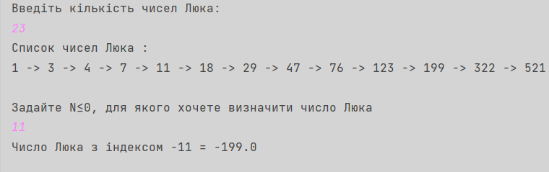

Компіляція та запуск програми через командний рядок:

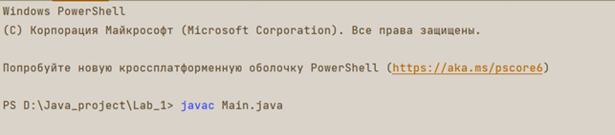



Щоб згенерувати на основі JavaDoc документацію на програму у середовищі розробки IntelliJ IDEA достатньо вибрати потрібний пакет у лівій панелі вікна і натиснувши на пункт **Tools** верхньої панелі меню та в контекстному меню обрати **Generate JavaDoc**.

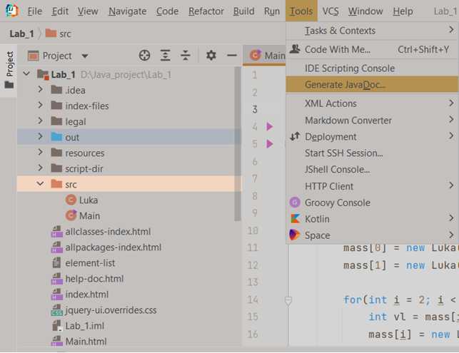

У новому вікні залишаємо все по замовчуванню окрім шляху, де буде збережений файл документації.

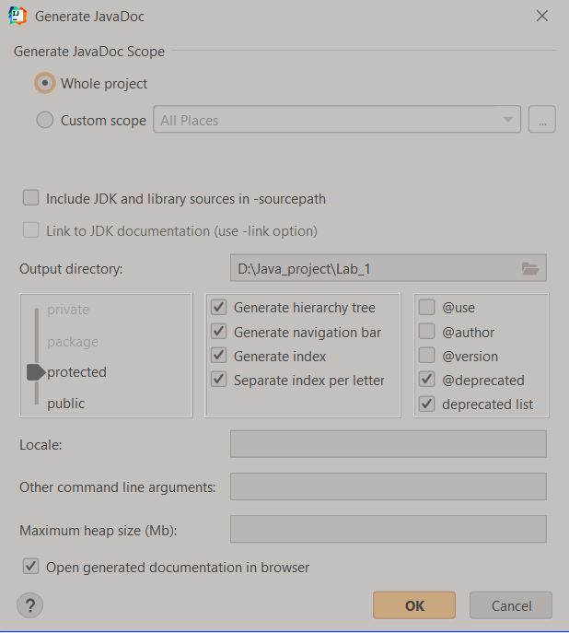

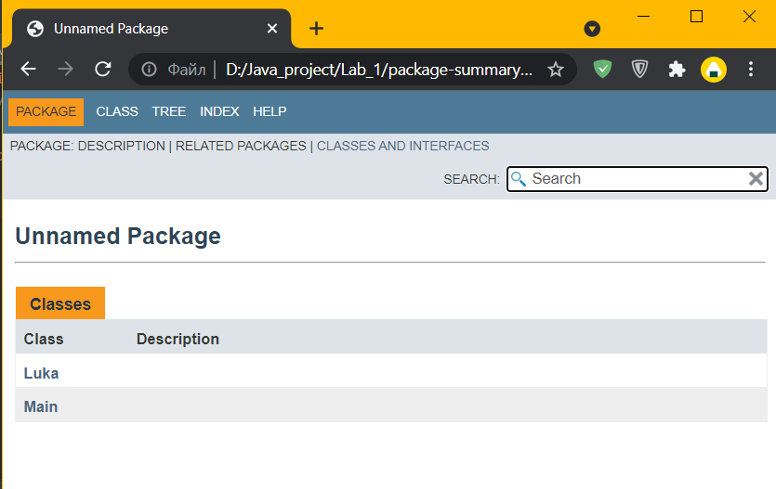***Висновок:***

На даній лабораторній роботі я ознайомився з основами мови програмування Java, навчився створювати класи, методи та об’єкти, також навчився працювати з масивами, з функціями вводу та виводу даних, освоїв різні методи компіляції та запуску програми, навчився документувати програму за допомогою JavaDoc.